Reviso mi cómic

Colorea en cada caso la opción que mejor va contigo… | 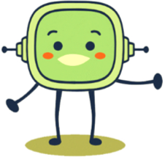 |  | 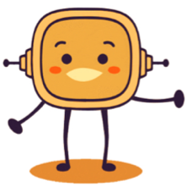 | 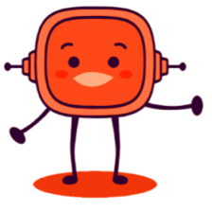
He dado ideas para inventar la historia | He propuesto personajes, lugares y objetos. | He propuesto personajes, lugares u objetos. | He propuesto pocas ideas. | Tendría que haber propuesto más ideas.
He participado en el guion de la historia | He propuesto muchas ideas para las tres partes: inicio, medio, final. | He dado alguna idea de las partes: inicio, medio, final. | He dado pocas ideas para el guion. | Tendría que haber dado más ideas en general.
He hecho el Storyboard | He escrito las ideas principales de cada viñeta y su dibujo. | He escrito las ideas principales de cada viñeta o su dibujo. | He escrito la idea principal de al menos una viñeta y su dibujo. | He escrito o dibujado la idea principal de la viñeta.
He puesto título al cómic | He propuesto un título al cómic con letras bonitas y llamativas. | He propuesto un título al cómic con letra clara aunque no llamativa. | He propuesto un título al cómic pero no lo he escrito. | Tendría que haber propuesto un título para el cómic.
He añadido bocadillos al cómic | He añadido tres tipos de bocadillos. | He añadido dos tipos de bocadillos. | He añadido un tipo de bocadillo. | Tendría que haber añadido algún bocadillo.
He reelaborado el cómic | He participado en la elaboración del cómic definitivo escribiendo y dibujando. | He escrito o dibujado algo del cómic definitivo. | He participado muy poco en la elaboración del cómic definitivo. | Tendría que haber participado en la reelaboración del cómic.
He firmado el cómic | He firmado el cómic con letra clara. | He firmado el cómic con letra poco clara. | He pedido a otra persona que firme por mí. | Tendría que haber firmado el cómic.

